**Bac Mars 2021 Métropole EXERCICE 1 commun à tous les candidats (10 points)**

**CORRECTION ©** [**http://labolycee.org**](http://labolycee.org)

**LE JEU DU CORNHOLE**

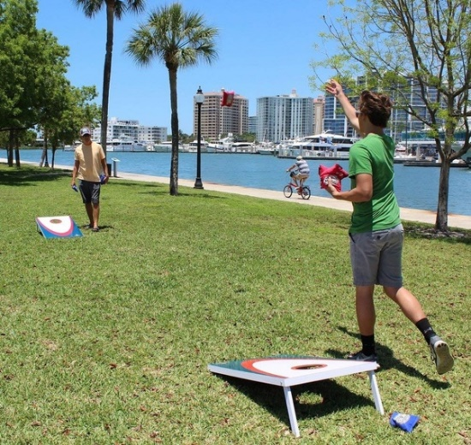

Le Cornhole, contraction des mots anglais « corn » et « hole » voulant dire « maïs » et « trou », est un jeu de plein air pratiqué entre autres aux États-Unis et au Canada.

Les règles de ce jeu sont assez simples. Chaque joueur est muni de quatre petits sacs contenant du maïs qu’il doit lancer en direction d’une planche inclinée par rapport à l’horizontale munie d’un trou circulaire et située environ à 8 mètres du joueur. À chaque fois qu’un sac retombe sur la planche, le joueur marque un point ; si le sac passe par le trou circulaire, le joueur marque trois points. Le premier joueur qui marque 21 points gagne la partie.

On étudie dans cet exercice les aspects énergétiques du lancer du sac puis le mouvement du centre de masse du sac dans le référentiel terrestre supposé galiléen.

Extrait du site Internet www.quora.com

**Données :**

* intensité de la pesanteur terrestre : *g* = 9,81 m·s−2;
* masse du sac : *m* = 440 g.

Un joueur se place à une distance *d* de la planche afin de réaliser un lancer de son sac de maïs. La situation est représentée sur la figure 1 ci-dessous. Afin de simplifier l’étude, la planche est considérée quasi-horizontale. Dans le repère d’espace (Ox, Oz) muni des vecteurs unitaires $\vec{\text{i}}$ et $\vec{\text{k}}$, le sac de maïs est lancé, depuis une hauteur initiale *H*, avec une vitesse initiale dont le vecteur $\vec{{\text{v}}_{\text{0}}}$ est incliné d’un angle *α* par rapport à l’horizontale. On s’intéresse au mouvement du centre de masse *G* du sac. L’axe (Oz) du repère d’espace est vertical.

trou circulaire

planche

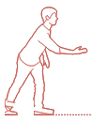

z

$$\vec{{\text{v}}_{\text{0}}}$$

*H*

x

O

*d*

*α*

$$\vec{\text{g} }$$

$$\vec{\text{k}}$$

Figure 1. Schéma représentant la situation du lancer du sac

# Étude énergétique

Le mouvement complet du sac est filmé puis étudié à l’aide d’un logiciel de pointage. Les données de la partie ascendante du mouvement sont traitées à l’aide d’un programme écrit en langage python (extrait en figure 2) qui permet de représenter l’évolution au cours du temps des énergies cinétique (*E*c), potentielle de pesanteur (*E*pp) et mécanique (*E*m) du sac (figure 3).

|  |  |
| --- | --- |
| 12  13  14  15  16  17  18  19 | #Calcul des énergies  m=0.440  g=9.81  **? = (vx**2 + vz**2)**(1/2)**  **? = 0.5*m*v**2**  **? = m*g*z**  **? = 0.5*m*v**2 + m*g*z** |

Figure 2. Extrait du programme écrit en langage python

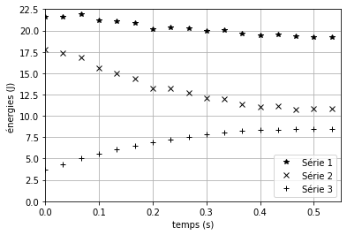

Figure 3. Évolution des énergies cinétique, potentielle de pesanteur et mécanique du sac

au cours du temps obtenue à l’aide du programme écrit en langage python

**1.1** Identifier les grandeurs calculées dans l’extrait du programme écrit en langage python (figure 2) aux lignes

15, 16, 17 et 18.

**(1 pt) Ligne 15 ? = (vx**2 + vz**2)**(1/2) Calcul de la vitesse v = **

**Ligne 16 ? = 0.5*m*v**2 Calcul de l’énergie cinétique **

**Ligne 17 ? = m*g*z Calcul de l’énergie potentielle de pesanteur *E*pp = *m.g.z***

**Ligne 18 ? = 0.5*m*v**2 + m*g*z Calcul de l’énergie mécanique *E*m = *E*C + *E*PP**

**1.2** Exploitation de la figure 3

**1.2.1** En justifiant votre choix, attribuer à chaque série l’énergie qui lui correspond.

**(1 pt) L’étude porte sur la partie ascendante du mouvement ainsi l’altitude *z* augmente donc *E*PP augmente et correspond à la série 3.**

**La vitesse diminue, donc l’énergie cinétique aussi et correspond à la série 2.**

**Enfin l’énergie mécanique correspond à la somme *E*C + *E*PP représentée par la série 1.**

**1.2.2** Expliquer en quoi les résultats expérimentaux permettent de considérer que l’action de l’air sur le sac

n’est pas négligeable devant le poids du sac.

**(0,5 pt) L’énergie mécanique diminue au cours du temps, ce qui montre que les frottements de l’air ne sont pas négligeables face à la force poids du sac.**

**1.2.3** Estimer la valeur de la vitesse initiale ${\text{v}}_{\text{0}}$ du centre de masse du sac.

**On lit sur la figure 3, la valeur de l’énergie cinétique initiale *E*C0 =  = 17,8 J**



** = 9,0 m.s-1**

**1.2.4** Estimer la valeur de l’altitude initiale *H* du centre de masse du sac. Commenter.

**On lit sur la figure 3, la valeur de l’énergie potentielle initiale *E*PP0 = *m.g.H* = 3,8 J**

***H* = **

***H* =  = 0,88 m**

# Étude du mouvement du sac après le lancer

On souhaite étudier la chute du sac au cours du temps. La situation est toujours représentée sur la figure 1. Les frottements ne seront pas pris en compte dans cette partie.

On souhaite établir les expressions littérales des grandeurs accélération, vitesse et position du sac lors de son mouvement, ainsi que les caractéristiques (vitesse initiale et direction initiale) nécessaires à la réussite d’un lancer valant trois points.

Les dimensions de la planche sont précisées sur la figure 4 ci-dessous :

Figure 4. Dimensions de la planche de Cornhole

91 cm

16 cm

Diamètre

15 cm

23 cm

61 cm

122 cm

x

## Déterminer les expressions littérales des coordonnées *a*x et *az* du vecteur accélération $\vec{\text{a} }$ du centre de masse du sac suivant les axes Ox et Oz.

**(1 pt) On applique la deuxième loi de Newton  au système {sac} dans le référentiel sol supposé galiléen.**

**Le système n’est soumis qu’à la force poids.**

**.**





**En projection selon les axes Ox et Oz du repère choisi et compte tenu du sens du vecteur  indiqué sur le schéma il vient :**



## En déduire les expressions littérales des équations horaires *x*(*t*) et *z*(*t*) de la position du centre de masse du sac au cours du mouvement.

**(2 pts)  donc *ax*=  et *az* = **

**Ainsi en primitivant on obtient **

**On détermine les constantes avec les conditions initiales.**

**Coordonnées du vecteur vitesse initiale ** : **

**Compte tenu du vecteur vitesse initiale ** = **on a :**

**v0.cos α = Cte1**

**v0.sin α = 0 + Cte2**

**Finalement : **

**À chaque instant  donc *vx*=  et *v*z= **

**En primitivant on obtient **

**Conditions initiales, à *t* = 0 s, le projectile est au point de coordonnées (*x*(0) = 0; *z*(0) = *H*) donc :**

**0 + Cte3 = 0**

**0 + 0 + Cte4 = H**

**Finalement, on obtient les équations horaires **

## Montrer que l’équation littérale de la trajectoire du centre de masse du sac dans le repère d’espace (Ox, Oz) est :

$$\text{z}\left(\text{x}\right) \text{= }\text{–}\frac{\text{1}}{\text{2}}\text{g}\text{∙}\frac{{\text{x}}^{\text{2}}}{{\text{v}}_{\text{0}}^{\text{2}}\text{∙}{\text{cos}}^{\text{2}}\left(\text{α}\right)} \text{+} \text{x}\text{∙}\text{tan(}\text{α}\text{)} \text{+} \text{H}\text{.}$$

Qualifier cette trajectoire.

**(0,75 pt)** 



** Cette trajectoire est une parabole.**

## Indiquer les paramètres initiaux de lancement sur lesquels le joueur peut avoir une influence et qui jouent un rôle pour la réussite d’un lancer à trois points.

**(0,5 pt) Le joueur peut modifier la vitesse initiale *v*0, l’angle α et l’altitude de départ *H*.**

## Le joueur effectue un premier lancer. L’équation de la trajectoire du centre de masse du sac a pour expression numérique : *z*(x) = − 0,0842 *x*2 + 0,625*x* + 0,880 avec *x* et *z* en m

## La distance *d* qui sépare l’origine O du repère d’espace et le bord de la planche est égale à *d* = 8,0 m.

## Déterminer le nombre de point(s) marqué(s) par le joueur pour ce lancer.

**(1pt) Déterminons l’abscisse *x* à laquelle le sac touche le sol *z* = 0 m.**

**0 = − 0,0842 *x*2 + 0,625*x* + 0,880**

**Δ = 0,625² + 4×0,0842×0,880 = 0,687009**

***x*1 =  = –1,21 m *x*2 =  = 8,6 m**

**On peut aussi utiliser la calculatrice pour résoudre cette équation. Voir ce tutoriel** [**http://acver.fr/ti2nddeg**](http://acver.fr/ti2nddeg)

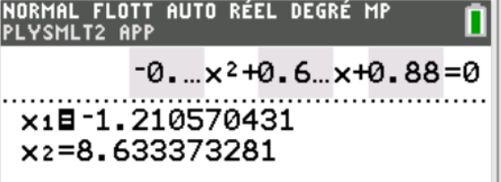

**On ne retient que la solution positive**

***x*2 = 8,6 m**

**Pour tomber dans le trou, il faudrait que**

**8,0 + 0,91 < *x* <8,0 + 0,91 + 0,16 m**

**8,91 < *x* < 9,07 m**

**Le sac arrive sur la planche car *x* > 8,0 m, mais ne tombe pas dans le trou.**

**Le joueur marque 1 point.**

## Le joueur effectue un second lancer en conservant le même angle de tir *α*, la même hauteur initiale *H* mais en modifiant la valeur de la vitesse initiale par rapport au premier lancer.

## Déterminer une valeur possible de la nouvelle vitesse initiale ${\text{v}}_{\text{0}}^{}$, afin que le sac tombe directement dans le trou. Commenter la valeur obtenue.

## *Le candidat est invité à prendre des initiatives et à présenter la démarche suivie, même si elle n’a pas abouti. La démarche est évaluée et nécessite d’être correctement présentée.*

**(1 pt) On reprend l’équation de la trajectoire ,**

**On cherche *v*0 avec *x* = 9,0 m et z = 0.**

**Il faut déterminer α et *H*.**

**On avait *z*(x) = − 0,0842 *x*2 + 0,625*x* + 0,880, donc par analogie tan α = 0,625 et *H* = 0,88 m.**

**α = arctan (0,625)**

**α = 32,0°**











** = 9,21 m.s-1**

***V*0 = 9,21×3,6 = 33,2 km.h–1**

**Cette valeur est élevée et on comprend la difficulté de ce sport car il faut allier force (pour atteindre une vitesse initiale suffisante) et précision (pour maitriser le geste et adapter α et *H*).**